KHC-801皮带输送机、装车机专用计数器
（水泥、化肥、面粉、饲料、糖厂专用计数器点包器）

说
明
书

联系人： 宋军舰 经理
电话：136 7518 9210
QQ：287236359

目 录
一、概述 2
二、应用案例 3
三、技术参数 4
四、仪表操作使用方法 5
五、传感器安装方法 6
六、仪表接线图说明 8
七、注意事项 8
NOTE 9

一、概述
KHC-801皮带输送机、装车机专用计数器、点包机
是专门为水泥、面粉、化肥、饲料、食糖、粮食等袋装产品的生产、出库、装车等过程中计数、点包而设计的自动控制微机。
应用领域：
- 水泥厂装车机的水泥袋出库、装车计数；
- 移动式装车机上袋装产品的装车、出库计数点包；
- 化肥厂、面粉厂、饲料厂、化工厂的皮带机/输送机上的产品出库、装车计数点包；
- 糖厂、仓库、码头、粮食企业的皮带机/输送机上的产品出库、装车计数点包。
KHC-801计数器包括三部分，如图所示：
- KHC-801自动计数控制器；
- KHC-5专用光电传感器（分为：对射型和反射型）；
- KHC-801专用外接显示大屏幕（可选配件，3寸/5寸可选）。
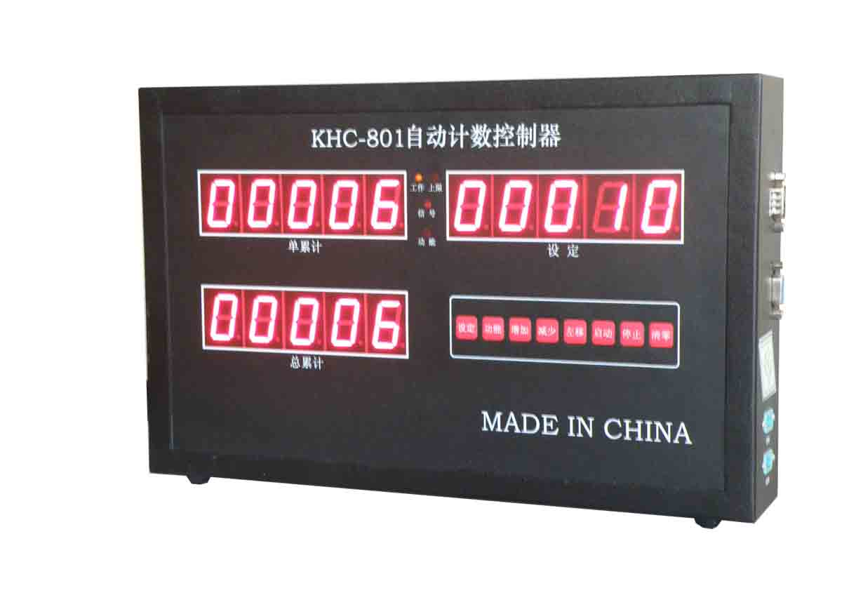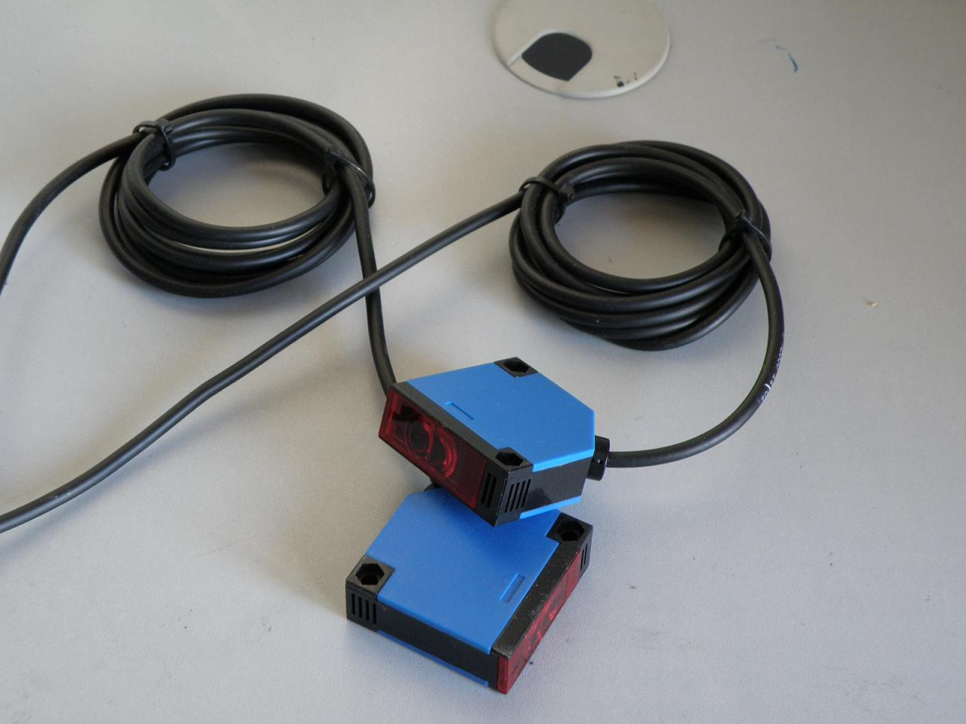
图1. KHC-801自动计数控制器 图2. KHC-5专用对射光电传感器
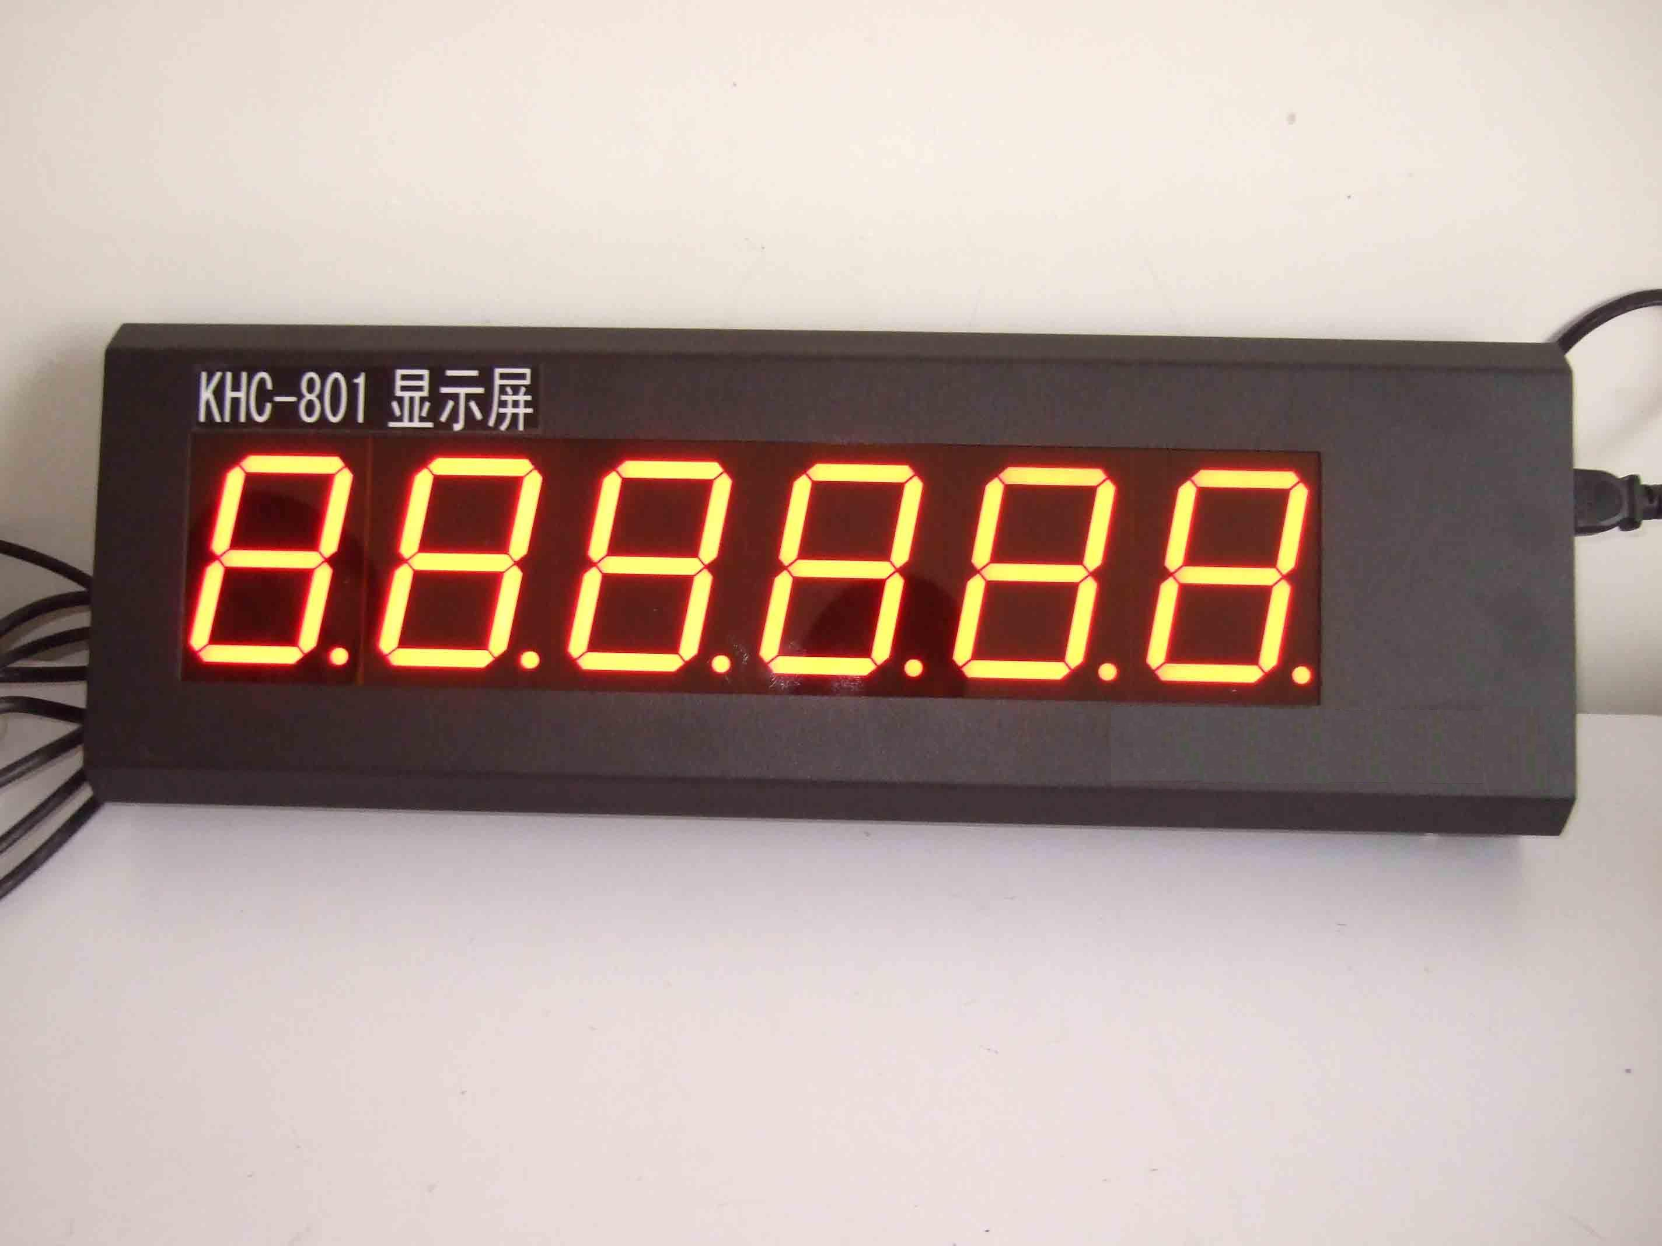
图3. 外接显示大屏幕（3寸/5寸可选）

二、应用案例
- 山东寿光广汇化工有限公司（化肥厂，用于化肥袋皮带机计数点包）
- 邦基集团 泰兴市振华油脂有限公司（粮食企业，用于移动皮带机粮食计数点包）
- 山东省滕州市丰硕面粉厂（面粉厂，用于面粉袋皮带机的出库装车点包）
- 山东省菏泽市单县龙王庙龙东面粉厂（面粉厂，用于面粉袋皮带机的出库装车点包）
- 广东遂县淀粉厂仓库（粮食仓库，用于粮食的皮带机出库装车计数点包）
- 江苏金康达集团（皮带输送机生产企业，用于化肥饲料面粉的皮带机计数装车点包）
- 辽宁营口山水水泥厂（水泥厂，用于水泥装车机计数器）
- 黑龙江佳木斯水泥厂（水泥厂，用于水泥装车机计数器）
- 新疆中机设备有限公司（水泥企业，用于皮带机装车机用水泥袋装车计数）
- 河南周口河南亿星集团国家食糖储备库（食糖仓库，用于皮带输送机的食糖点包计数）
- 广东省梅州市蕉岭县新铺镇双福建材有限公司（水泥企业，水泥袋皮带机的计数点包）
- 内蒙古通辽山水工源水泥有限公司（水泥企业，水泥袋皮带机的计数点包）
- 河北省灵寿城南水泥厂（水泥厂，用于水泥装车机计数器）
- 山东星光糖业有限公司（食糖仓库，用于皮带输送机的食糖点包计数入库）
- 湖北十堰东风车臣轮胎有限公司（汽车轮胎企业，用于轮胎生产线的产量计数累计）
- 邦基集团（南京）粮油有限公司（粮食企业，用于移动皮带机粮食计数点包出库装车）
- 邦基集团（日照）粮油有限公司（粮食企业，用于移动皮带机粮食计数点包出库装车）
- 武汉市慈惠沙咀联运码头（码头，用于皮带输送机化肥饲料粮食计数）
- 广西南宁英德化肥厂（化肥厂，用于化肥袋皮带机计数点包）
- 山西大同佰惠康粮油有限公司（面粉粮油企业，用于皮带机输送机计数点包出库装车）
- 江苏泰州大米生产厂（大米企业，用于皮带机输送机计数点包出库装车）
- 云南省曲靖市沾益县瑞昌饲料有限公司（饲料厂，用于饲料的装车计数点包）
- 新疆阿拉尔西部绿洲生物蛋白有限公司（饲料厂，用于饲料袋的出库装车计数点包）
工作原理简介：
KHC-801计数控制器采用“对射式”红外信息采集模式进行精确的累加计数，根据物体经过传感器的“时间长“来判断计数量，能够有效的解决水泥面粉包输送过程中多存在连包，叠包等不规则现象，同时它有抗干扰性强，计数精确、快速，经久耐用等特点，可以24小时不间断的工作于恶劣的现场环境。
计数器有三个显示窗口：单累计窗口，总累计窗口，设定值窗口。计数控制器内置2个继电器。当计数值达到预定数值时，机内执行继电器A动作，用来开关电器设备（控制皮带机或包装机），达到自动控制的目的。当计数值达到预设数值的提前量时，计数器内置的继电器B动作，可以触发声光报警设备（比如电铃），提前报警以提示操作人员。
本产品有以下特有的性能和特点：
1. 精确计数：采用高精度对射式红外光电传感器扫描，抗干扰性强，不怕灰尘，保证准确计数；连袋识别：具有连袋智能识别功能，连包也可准确计数；
2. 计数器有三个显示窗口：单累计窗口，总累计窗口，设定值窗口。
3. 抗干扰性强：采用先进的智能模糊控制算法，并结合平均值滤波法，具有很强的抗干扰性能。
4. 自动控制：与传送带、包装机等联动，当计数达到设定数值时，机内执行继电器动作，用来开关电器设备。
5. 按键启停功能：手动按动计数器的启动键，输送带才可以启动，计数器才可计数；不启动不计数。在运行过程中，如果遇到紧急情况需要暂停，可以按计数器的停止键暂停输送带。
6. 提前量预警功能；当快要达到预设数值时可以触发声光报警设备（比如电铃），以提示操作人员。
7. 密码保护：累计总量的删除需要密码，防止误操作把总产量删掉。
8. 具有计数记忆功能：掉电不丢数，恢复电源后可从掉电前数字继续计数；
9. 可以设定延时功能。即当计数达到设定值时，机内执行继电器可以延时动作，可让传送带上的产品走完。
10. 工作状态指示功能：微机上有指示灯指示工作状态。
11. 大屏显示：可以外接大屏幕显示，6位数3寸或5寸高亮数码管，让用户清晰地看到计数值。（大屏为可选配件）
12. 本产品安装简单，操作简便，即装即用，上电自检，免调试。按照本公司的经验，普通技术员只需参照本产品说明书即可掌握安装和操作。

三、技术参数
1. 外观尺寸：350mm×220mm×60mm
2. 工作温度：－20℃―＋60℃范围；
3. 工作电源：交流AC220V±10%外供电源；
4. 单机功率：＜10W；
5. 显示字高：LED－1寸（红色）；
6. 计数范围：0-99999；
7. 传感器接入类型：对射式红外传感器，反射式红外传感器；
8. 计数控制器一共有四路接口：
（1）9针接口A：用于接光电传感器，接近开关等（图2）；
（2）9针接口B：用于外接计数大显示屏，放大单累计窗口的计数值（图3）；
（3）开关量常开触点A：用于控制皮带或包装机等设备；
（4）开关量常开触点B：用于控制提前量报警设备（如电铃）；

四、仪表操作使用方法
1、首先将安装位置选择好，根据实际现场情况，选择合理的检测开关及传感器类型，为设备使用准确、可靠打一个坚实的基础。
2、将电源和传感器线全部接好，检测供电电源正确无误的情况下，通电调试。先将被检测物体移动，观察仪表数字增加的准确性，再依次检测线路是否正常。
3、袋数设定：
按设定键一次，单累计屏显示P1，设定屏为设定袋数，按左移键和增加、减少键、把设定屏显示数改为装车袋数，再按设定键一次退出即可。
4、功能设定：（此功能需输入密码才能进入）。
按增加键一次，单累计显示PASS,设定屏有一位数码管开始闪动，按减少键，把闪动位数改为8。再按左移键，依次把设定屏全部改为五个“88888”，然后再按一次增加键就可。
然后才可进行下面的设定，否则功能键、清总累计不起作用。
按功能键一次，功能灯亮，单累计屏目显示P2，设定屏为“袋时”即袋长大小，单位为毫秒（可通过左移键和增加、减少键修改）。
再按功能键一次，单累计显示P3，设定屏显示参为数为：
- 单次方式（P3＝0）：计数到达设定值时，停止工作。（出厂值）
- 循环方式（P3＝1）：计数到达设定值时，暂停工作，延时设定时间后，继续工作，如此循环。
再按功能键一次，单累计显示P4，设定屏显示参数为：P3＝1时，循环工作方式间隔时间（单位为秒，出厂值为0）。
再按功能键一次，单累计显示P5，设定屏显示参数为：当计数达到设定时，延时动作时间（单位为毫秒,出厂值为0）。
再按功能键一次，单累计显示P6，设定屏显示参数为：灵敏度即为防止尖峰误信号而设定的脉冲信号宽度。（出厂值为2000）。
再按功能键一次，单累计显示P7，设定屏显示参数为：提前量设定，如本参数设为5，那么控制B输出口，会在设定袋数提前5袋的时候，有输出。（出厂值为5）。
再按功能键一次，功能灯灭，退出设置状态。
5、清零功能：
按“清零”键后，单累计和总累计显示开始闪烁，按“增加”键，清除单累计。“减少”清除总累计（清总累计需要密码同上），再按一次清零键单累计和总累计停止闪烁即可。
6、启动键：注：工作时必须按启动键否则不计数。
按一次启动键工作指示灯亮，同时控制A输出（继电器触点闭合），微机开始计数，按停止键，可暂停工作，控制A停止输出（继电器触点断开），主要控制输送袋设备的状态（控制A为继电器常开触点）。
7、标定(P2)袋时方法：
（1）用微秒计时表，实际测出袋子通过光电检测传感器的时间值大小，多测几次，输入袋时，如果0.7秒，则输入700就行，反复校验无误便可确定准确值。
（2）标定补充说明内容：在皮带上距离控头6－10米远，连续摆三袋装满标准水泥袋，让水泥袋顺皮带方向首尾连接，不留空隙，设定计数上限值，启动皮带机，水泥通过探头后，如果计数显示值大于三袋，增加袋长时间，如果计数值小于三袋，减少袋时，连续实验五次，平均三袋时间大小值，作为标准袋时间值直接输入微机，此法非常适合袋时检验准确值。
仪表主要检测袋时，可以多检几次，平均值输入。

五、传感器安装方法
- 传感器选型指南：
1）包装机下袋的滑槽安装“对射型”光电传感器。
2）在装车机输送机选型上，安装转动皮带上方位置的按测距反射型传感器。
3）在大型输送带上，安装皮带上方测距反射型传感器。
4）其它行业可任意同我厂协商类型，保证及精度可靠。
- 传感器安装及接线说明：
棕色
兰色
黑色
接仪表信号（电源正―红色）
接仪表信号（电源负―兰色）
接仪表信号（信号输入―灰色）
①对射型传感器

黑色 接仪表――灰色
兰色 接仪表――兰色
棕色 接仪表――棕色
皮带机
②反射型传感器

③数码显示箱（外配定货说明）
小于100米

现场大屏幕显示
计数器
小于300米
光电传感器

（三）传感器在水泥袋装车计数说明：
1）传感器安装位置2-3之间必须多增加插辊，增强皮带上下振动的稳定性。
2）传感器安装位置要平稳，减轻振动性。
3）安装对射型传感器，加工两个直角固定架

35cm
φ18×300mm 固定架

φ8

4）反射型传感器安装“弓”型固定架， 宽度由皮带架宽度决定制作横梁最好上下可调整位置。
x

35cm-40cm

5）为了保证计数的准确性，使用时要加必要的顺袋器，简易型方便制作，保证水泥袋有一个规则的顺序和方向。加工两根丁字型槽钢架，顺皮带方向长1.5米，调整架高为50cm，调整架中间有划槽，可以方便调整间距，保证顺序位置及流动方向。
6）安装时，一定要调整槽架上下位置，保证传感器检测距离有效性，然后固定好传感器，让检测面和皮带表面距离在35—40cm之间，探头外有一个探测距离调整孔，顺时针旋转伸长探测距离，逆时针旋转缩短探测距离。
调整时采用一块大于350毫米平方的纸箱板（厚2cm），在探头上下移动观察检测距离，在测检范围内，探头发光管发亮，检测距离外不亮，最佳位置应距离皮带120毫米左右。

六、仪表接线图说明
1）强电输出控制：（220V10A无源开关）二芯线引出
工作灯亮，控制A常开触点，导通闭合。
控制A
常开触点
常开触点
提前报警（参数P7决定）， 控制B常开触点，导通闭合。
控制B
常闭触点
常开触点

2）传感器信号插头接线说明：
光
电
传
感
器
1脚(棕色)＋正极电源 电源＋（棕）
传感器
2脚(黄色) 信号输入 信号 （黑）
3脚(兰色)－负极电源 电源－（兰）
3)
1 脚 ＋OUT(红)
大屏幕显示
5脚 －OUT(黑)

七、注意事项
（1）本仪表AC220V供电，严禁接入高压电源；
（2）限位触点安全电流5A，严禁驱动大功能设施；
（3）计数电源输出严禁短路和裸露现象；
（4）计数输入线严禁同强电源绑一起；
（5）计数器严禁露天雨淋的场合使用，必须有防护措施；
（6）计数器尽量放在便于观察的位置，又禁止安装在非工作人员的乱触及的较乱的环境里；
（7）检测装置及开关应安装在准确、平稳、较好的位置处，严防干扰信号和人为信号影响计数的可能性存在；
（8）为了保证计数的公正性、准确性、必须专人管理的监督，防止乱操作，丢失数据内容；
（9）电网不稳定的场合，要配备稳压电源；
（10）清零操作和设置参数操作都必须通过专业人员；
（11）购买时，注意选择仪表相符合的检测类型；
（12）若有问题，及时和供应商或售后服务联系；
（13）清零按键不能轻率操作。

NOTE
(一)、P2袋时的大小关系到计数的准确性
1.要是微机计数多，而实际少，那么就得加大袋时。
2.要是微机计数少，而实际多，那么就得减小袋时。

(二)、光电传感器的安装位置
光电传感器的对射位置必须要在水泥袋平躺的中心位置偏下一点。

(三)、关于停包在探头位置的计数问题的解决方案：
1. 根据现场情况，不让包袋停留在探头位置。比如在水泥厂的高台装车机使用本计数器时，探头安装在装车机的斜下坡的位置，水泥袋会沿着斜下坡滑落到卡车中，即使是皮带机停机，水泥袋也不会停留在探头部分。当然，对于水平的皮带输送机，这种情况就不适用了。
2. 将袋时参数P2改成99999，这样，即使当包袋停留在探头位置时，计数器也不会一直计数了，因为这时计数器会认为一袋一直没有走完，所以不会计数。（除非等过了99999秒之后，才会涨一个数）。但是，P2改成99999，连袋就不能识别了，也就是说计数器的连袋识别功能就没有了。这种方案适用于连袋情况不多的输送场合。
3. 将探头的信号线与皮带机的接触器的常开辅助触点串联，即用接触器的辅助触点来开关探头的信号回路。（探头的棕色线为电源正，蓝色线为电源负，探头是由计数器供电的）。当皮带机运行时，接触器的常开辅助触点闭合，探头有信号，计数照常进行；当皮带机停止时，接触器的辅助触点断开，探头无信号，计数器当然不会再计数了。
这样，即可以识别连袋，又保证了停机不计数。这种方案是厂子里使用最多的一种方案。

以上三种方案可以根据具体情况选择。

